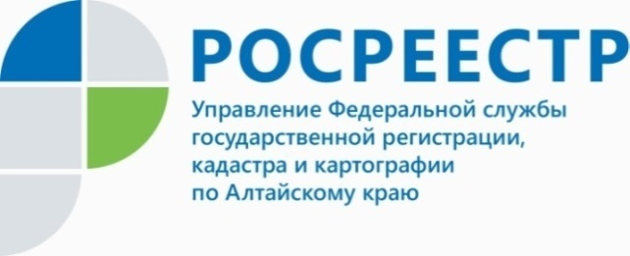
ПРЕСС-РЕЛИЗ
Запрашивайте сведения из ЕГРН правильно

- Выписка из Единого государственного реестра недвижимости (ЕГРН) продолжает оставаться одним из самых востребованных документов, получаемых от государственных ведомств. И, в первую очередь, речь идет о выписке в электронном формате. О том, на что следует обратить внимание при самостоятельном оформлении запроса на выдачу информации, - рассказала заместитель директора Кадастровой палаты по Алтайскому краю Тамара Иваненкова.
Выписка из ЕГРН может потребоваться при различных операциях с недвижимостью (покупке, продаже, дарении или обмене квартиры, дачи, земельного участка, вступлении в наследство, страховании квартиры, дома или гаража, оформлении кредита под залог имущества и т.д.). Выписка позволяет удостовериться в том, что приобретаемое имущество свободно от запретов, арестов, не находится в залоге, не принадлежит третьему лицу и является единственным документом, который подтверждает право собственности на объект недвижимости.
В 2021 году в Алтайском крае было предоставлено более 2 млн. сведений из ЕГРН, за три месяца 2022 года — боле 530 тыс. Анализ поступающих в Кадастровую палату запросов позволяет сделать вывод о том, какие ошибки или неточности на этапе оформления запроса могут повлечь отказ в предоставлении сведений или получение неактуальной для заявителя информации.
«В запросах о предоставлении сведений периодически встречаются ошибки или опечатки, связанные с некорректным указанием кадастрового номера интересующего объекта, его адреса, площади, вида необходимых сведений, а также способа их получения. Например, вместо бумажного документа, который должен быть направлен почтой, заявитель делает отметку о предоставлении сведений в электронном виде. Нередки ошибки в указании почтового адреса или адреса электронной почты. При запросе сведений о правах отдельного лица на имевшиеся или имеющиеся у него объекты недвижимости сообщаются неточные сведения о заявителе — указываются неполные или ошибочные реквизиты документа, удостоверяющего личность. Кроме того, такая выписка относится к сведениям ограниченного доступа, и получить её может только сам правообладатель или его представитель, а также органы государственной власти и местного самоуправления в установленных законом случаях. Также, для получения некоторых видов сведений, необходимо указывать дату или период, за которые требуется информация. Это актуально для справки о лицах, получивших сведения о конкретном объекте недвижимости, или выписки о кадастровой стоимости», - отметила заместитель директора Кадастровой палаты по Алтайскому краю Тамара Иваненкова.
Во избежание таких ситуаций Кадастровая палата Алтайского края рекомендует жителям региона внимательно проверять всю информацию, указанную в полях формы запроса, до его предоставления в ведомство. От этого зависит результат государственной услуги и скорость предоставления информации.

